（不要参考可行性分析报告的格式！！！！！那里的格式诡异到我已经花了四五个小时上去了都改不对！连tab都比别的要多一点……更别提默认咖啡色的字体颜色）

修订表：前面加一个回车。回车+“修订表”类型为题注，宋体，四号，1.2倍行距。

“目录”：标题2，宋体，小三，居中，加粗（需求分析为了保证目录在一页之内）

行距：1.2。正文，5号（bug则显示10.5）

所有2级及以下的标题，如1.1, 2.1.3，标题和序号之间加一个空格，如“1.1 编写目的”

1级标题，用系统编号功能。标题3，宋体，四号（bug则显示14），加粗。行距固定值18磅（如明显不对的情况下需前往设置）

2级标题，一个tab。普通（网站），宋体，11，加粗。其下内容加一个tab。内容完与下一个标题间加一个回车。

3级标题，两个tab。普通（网站），宋体，5号。其下内容加一个tab。内容完与下一个标题间加一个回车。内容样例如下。（酌情调整）
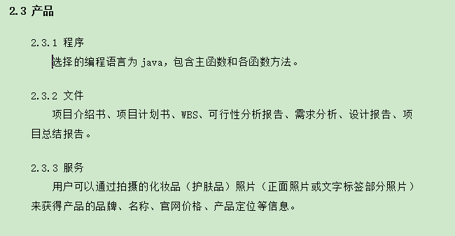
4级标题，三个tab。正文，宋体，5号，2倍行距。其下内容加一个tab。内容完与下一个标题间加一个回车。

参考文献格式：（列出段落）
- 张海藩,牟永敏.软件工程导论（第六版）[M].北京：清华大学出版社, 2013:11-12 15-16 305-331
- 项目策划书模板：百度文库（2017.10.15）https://wenku.baidu.com/view/6e9f1905a4e9856a561252d380eb6294dd882293.html
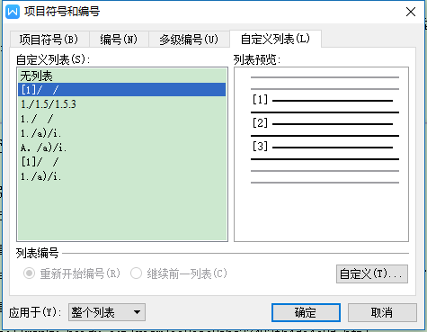

所有序号：1、2、3……，（1）（2）（3）……，1）2）3）……，①②③……，abc……等等 都请用编号功能

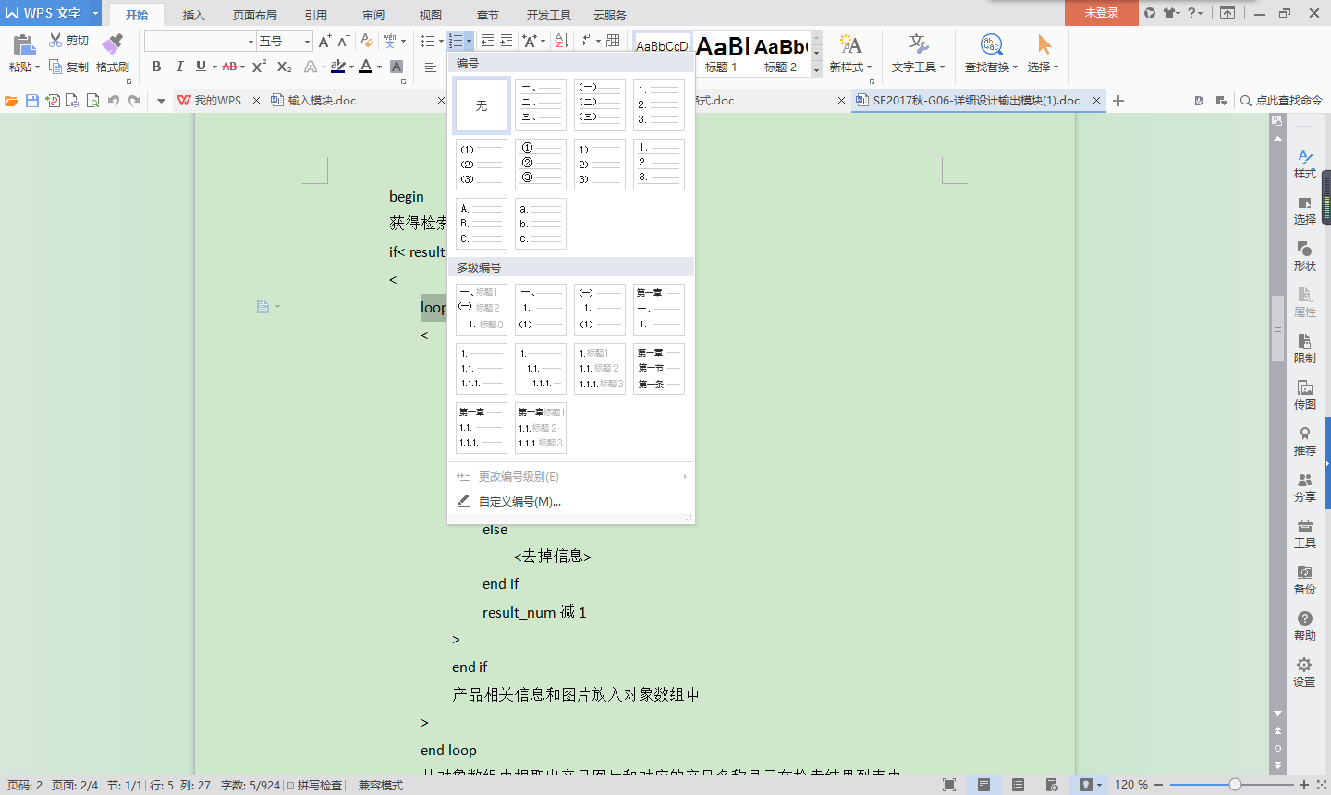

如遇标题下用编号，缩进情况参考下图。
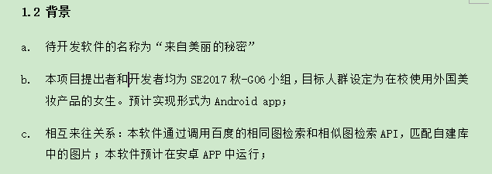

无序号多项：


表格：所有列居中。无首行缩进格式（如某处内容为一句话带有句号，应为左对齐格式）
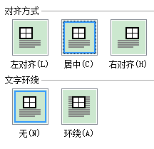

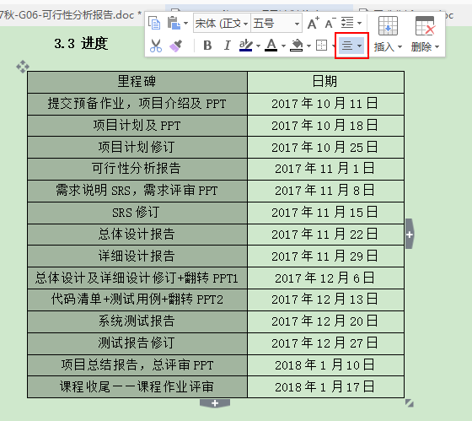

序号：酌情选择（1）或1）或①
